gbsv Mini-Challenge 1

Si Ben Tran

3. November 2023

# Wichtigste Resultate

TASK: Fasse die wichtigsten oder spannendsten Resultate zusammen. Hier kann eine Auswahl getroffen werden. Verwende ggf. Abbildungen. Ca. 300-500 W¨orter.

Das spannendste Experiment in der Mini Challenge 1 war für mich das Schärfen eines Bildes mit einem Convolutional Filter, siehe im Notebook Abschnitt 1.1.5.1. Dadurch konnte ich die Hieroglyphen an den Säulen besser erkennen. Auch an den hinteren Säulen konnte ich Muster und Formen erkennen, die im Originalbild nicht zu sehen waren.

Analoges gilt für das Bild mit dem Kamel. Durch das Schärfen konnte ich erkennen, dass das Kamel behaart ist. Im Originalbild war das auf den ersten Blick nicht ersichtlich. Die einzelnen Haare waren durch das Schärfen sichtbar geworden.

Das Schärfen wirkte sich nicht nur auf das Kamel selbst aus, sondern auch auf den Hintergrund. In der Ferne konnte ich die Umrisse der Berge und Hügel besser erkennen als im Originalbild.

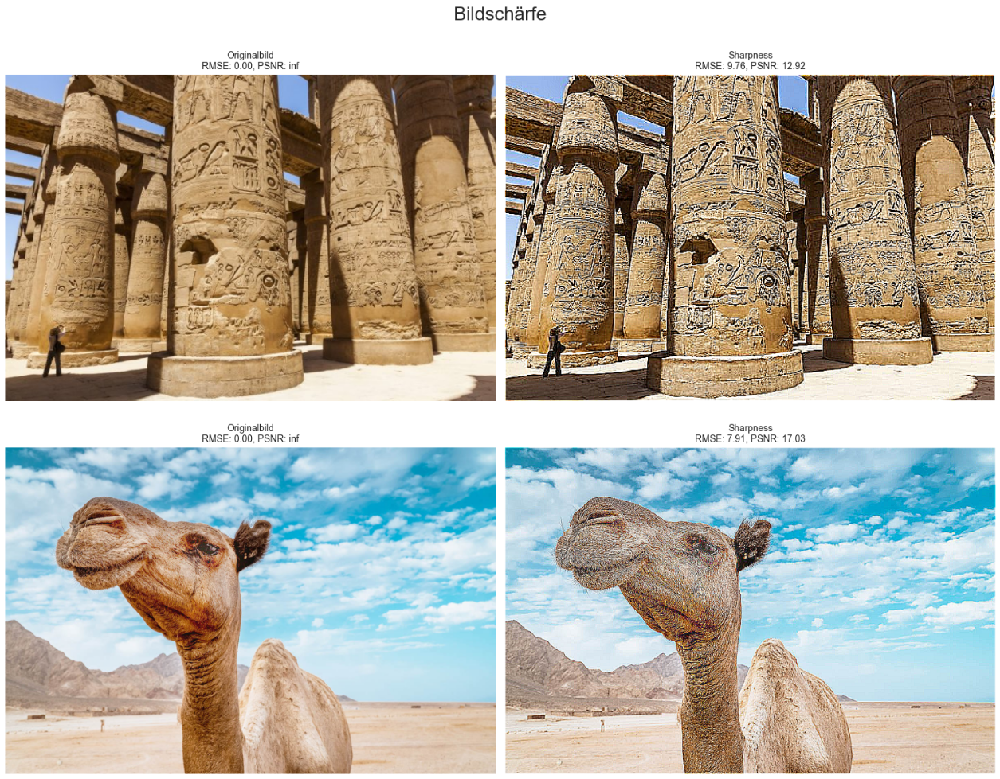 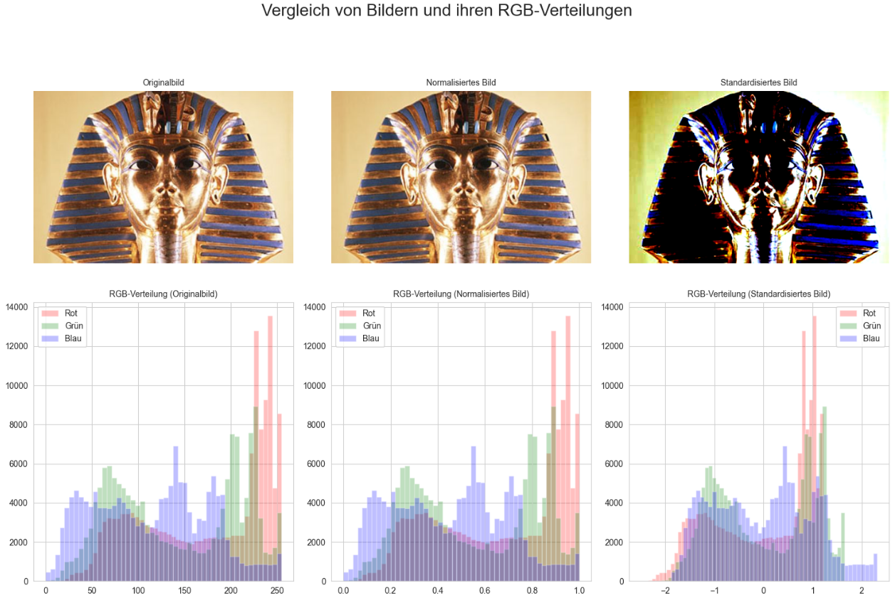

In der Mini Challenge fand ich die Aufgaben 1.3 zum Normalisieren und Standardisieren von Bildern und Signalen sehr interessant. Bei der Min-Max-Normalisierung erhält man das gleiche Originalbild, während die Standardisierung zu einem komplett anderen Bild führt. Dies liegt daran, dass bei der Min-Max-Normalisierung die Verteilung der Pixelwerte nicht verändert wird, während bei der Standardisierung die Werte auf einen bestimmten Mittelwert normiert werden. Analoges gilt für Signale. Es war sehr interessant, das standardisierte Signal zu hören.

In der Aufgabe 2.2.1 konnte ich mit einem High-Pass-Filter die hohen Frequenzen eines Audiosignals filtern. Ich habe den Filter mit immer größer werdender Bandbreite angewendet. Die Audiosignale waren sehr spannend zu hören.

# Diskussion

TASK: Diskutiere deine Resultate explizit in Bezug auf deine Aufgaben bzw. Experimente. Mit Diskutieren ist gemeint, Vor- und Nachteile, Chancen und Risiken deines L¨osungsweges bzw. der Resultate spezifisch fu¨r deine Aufgaben und Experimente zu besprechen. Welche Aufgaben/F¨alle konnten gut gel¨ost werden bzw. welche nicht? Sind die verwendeten Metriken aufschlussreich bzw. brauchbar? Wo gibt es Limitierungen? Wie sind die Resultate im Vergleich zu anderen Arbeiten bzw. deinen Erwartungen? Ca. 300-500 W¨orter.

Bei der Bildverarbeitung hatte ich folgende Aufgabe: Wertebereich von Pixel, Schärfe, Farbräume (Korrektur oder Transformationen)

Bei der Bildverarbeitung konnte ich für jede Aufgabe zwei Experimente durchführen und darüberschreiben. Wie schon im Kapitel 1 dieses Dokumentes erwähnt, fand ich die Verarbeitung durch ein Schärfe Filter interessant und spannend, da man visuell mehr aus dem Bild herauslesen konnte als beim Original Bild.

Bei der Signalverarbeitung hatte ich folgende Aufgabe: Bandbreite, Phase, Rauschen

Bei der Signalverarbeitung habe ich die Aufgaben Bandbreite und Rauschen gut gemeistert, während ich bei der Aufgabe Phase die Veränderung des Signales Akkustisch nicht hören konnte, habe ich den Eindruck, dass ich die Aufgabe immer noch Falsch gemacht habe.

Bei der Faltung/Filterung in der räumlichen Domäne hatte ich folgende Aufgabe: Weichzeichnen & Entrauschen

Beim Weichzeichnen und Entrauschen war ich am Anfang irritiert, da ich beim vorherhigen Experiment mit der Schärfe einen ähnlichen Code verwendet habe. Auch beim Reflektieren dieser Aufgabe, bin ich mir nach wie vor noch unsicher, ob das was ich gecoded und gemacht habe, das verlangte von der Aufgabenstellung war. Ich konnte die Bilder Weichzeichnen (Blurren) und auch Entrauschen (schärfen).

Bei der Bildverarbeitungsalgorithmus hatte ich folgende Aufgabe: Detektion von Kreisen

Bei der letzten Aufgabe, der Detektion von Kreisen habe ich zuerst im Internet recherchiert und bin auf bei der geeksforgeek Seite stecken geblieben und habe den Code dort umgeschrieben, verbessert und eine Funktion daraus gebastelt, damit ich beliebige Bilder austesten konnte. Dabei festgestellt habe ich, dass die Detektion von Kreisen sehr stark von der Parameterwahl abhängt und dies ein Experimentieren ist, was zu einer „For“ Schleife geführt hat. Diese Aufgabe ist mir zu einem gewissen Teil gelungen, für ein einfaches Bild konnte ich schnell die passenden Parameter finden, während bei einem komplexeren Bild die Suche sich schwieriger gestaltete.

Generell habe ich immer versucht Funktionen zur Verarbeitung der Bilder oder Signale zu schreiben. Das gleiche auch für den Vergleich vom Originalen mit dem verarbeiteten Daten. Die Funktionen haben mir sehr geholfen, da ich den Code nicht immer wieder neu schreiben musste. Jedoch hatte ich das Gefühl, dass ich mich Notebook wiederholt habe und es repetitiv wurde. Eventuell wäre hier das Schreiben von Python „Classen“ und das Zusammenfassen von Funktionen einfacher sowie das Auslagern von Scripts. Nichtsdestotrotz kann ich gewisse Funktionen auch für später brauchen, da bei den Funktionen nur der Pfad der Bilder oder Signalen verlangt wird und kein Numpy Array. Der Nachteil jedoch ist, dass es viele Funktionen sind und hier eine Zusammenfassung der Funktionen in eine Classes es mir wesentlich einfacher für die Zukunft gemacht hätte. Ein weiterer Punkt, den ich erwähnen möchte, ist das es mir gelungen ist, aus der Aufgabenstellung ein schön strukturiertes Notebook zu erstellen.

# Reflexion

TASK: Reflektiert abschliessend. Was ist in dieser Mini-Challenge gut gelaufen? Was wu¨rdest du das n¨achste Mal anders machen? Was wu¨rdest du ggf. in der Aufgabenstellung ¨andern? Ca. 100-150 W¨orter.

Im Allgemeinen denke ich, war ich bei der Bildverarbeitung erfolgreicher als bei der Signalverarbeitung. Am Anfang der Challenge war ich sehr motiviert, was dazu führte, dass ich für jedes Bildexperiment zwei Durchläufe machte. Im Laufe der Mini-Challenge hatte ich jedoch das Gefühl, dass ich mich nur noch durch die Aufgaben gequält habe und die Konzepte der Bild- und Signalverarbeitung nicht mehr im Vordergrund standen. Der Deep Dive hat dies aufgelockert, aber jedoch nur für eine kurze Zeitspanne. Dies zeigte sich auch daran, dass die Diskussionen im Notebook immer kürzer wurden als geplant. Das Ausfüllen dieses Dokumentes am Ende der Challenge hat mich zudem nochmals in ein Tief gebracht. Für die Zukunft möchte ich, dass ich motivierter für Challenges bleibe, auch wenn diese sehr Umfangreich werden können.

# Code

TASK: Zugang zu aufger¨aumtem Git-Repository. Fachexpertinnen Accounts: susuter (GitHub), [susanne.suter@fhnw.ch](mailto:susanne.suter@fhnw.ch) (GitLab)).

Der Zugang wurde für Susanne am 27.10.2023 gegeben.

Ein Bild, das Text, Screenshot, Software, Multimedia-Software enthält.

# Optional: Lerntagebuch

TASK: Optional darf der Abgabe ein Lerntagebuch beiliegen, welches regelm¨assig dokumentiert, wie der Lernfortschritt war. Bspw. kurz ein paar Fragen beantworten, analog zu einem Scrum Daily. Was hast du an diesem Tag gemacht? Was ist gelungen? Wo gibt es aktuell Probleme? Wer k¨onnte bei diesen Problemen helfen?

Ich habe kein Lerntagebuch geführt.